Сабақтың тақырыбы : «Құстар біздің досымыз»
Сабақтың мақсаты : Балаларды үй құстары мен дала құстарын ажырата
білуге үйрету. Құстарға қамқорлық жасай білуге
тәрбиелеу және сүйіспеншілік пен қиянат жасамау
құндылықтарын қалыптастыру
Әдіс –тәсілдері : сұрақ жауап
Сабақтың көрнекіліктері: үй құстары мен дала құстарының суреттері қима
суреттер желім, ақ парақ , жұмбақ, тақпақ
Сабақтың барысы:
Ұйымдастыру кезеңі: Балалар шаттық шеңберіне тұрады.
Көктем, көктем, көктемде,
Құстар келіп жеткенде.
Қуанып бір қаламыз,
Әнмен қарсы аламыз.
Балалар мына тұрған қораптың ішінен бір-бірлеп суреттен алып сол бойынша 4 топқа бөлінеміз.
1-топ Қарлығаш
2-топ Торғай
3-топ Сауысқан
4-топ Аққу
- Бір жылда неше мезгіл бар?
- Бір аптада неше күн бар ?
- Кеше аптаның нешінші күні болды? 2 мин
- Бүгін аптаның нешінші күні?
- Қазір жылдың қай мезгілі ?
- Көктем айының құбылыстарын айта қойыңдаршы.
Балалардың жауаптары тыңдалып енді балалар менім жұмбағымды шешуге дайынсыңдар ма?
- Бұрап қойған сағаттай,
Айғайлайды таң атпай (Әтеш)

- Барқ-барық ету білгені
Сөйлегені күлгені
Бәрінен де қызығы
Тербетіліп жүргені (Үйрек)
Суреттерін іліп қоямында балалардан осы құстар туралы
білетін тақпақтарын сұраймын.
- Қайда мекендейді ?
- Немен қоректенеді ?
- Пайдасы қандай?
- Неліктен үй құсы дейміз?
- Тоқылдатып, 2 мин
Мазаны ап,
Ағаштарды емдейді
Зиянкесті жазалап (Тоқылдақ)
- Қара түсті қарқылдақ,
Ұшып- қонып жалпылдап,
Қоқыстарды шоқиды,
Жем іздейді том –тұмдап (Қарға)
Тақтаға осы құстардың суреттерін іліп білетін тақпақтарын сұраймын .
- Қайда мекендейді ?
- Немен қоректенеді?
- Пайдасы қандай ?
- Неліктен дала құсы дейміз?
Балалар енді біз осы құстардың ішінен осы Тоқылдақ пен Қарға ,Тауық пен Әтеш қарастырамыз.
Сергіту сәті 1 мин
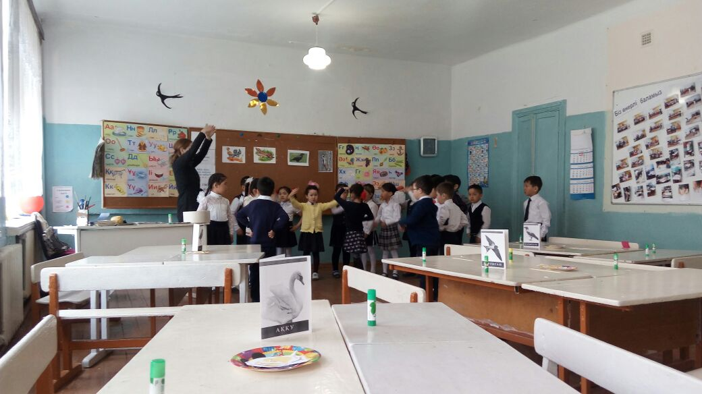
Енді балалар топтық жұмыс жасаймыз.
1-топ Тауықтың суретін сызық арқылы қосу.(жұмыртқа, шөп, ұя, жем, ағаш)т.б
Пайдасын және немен қоректенеді? Қайда мекендейді? 10мин
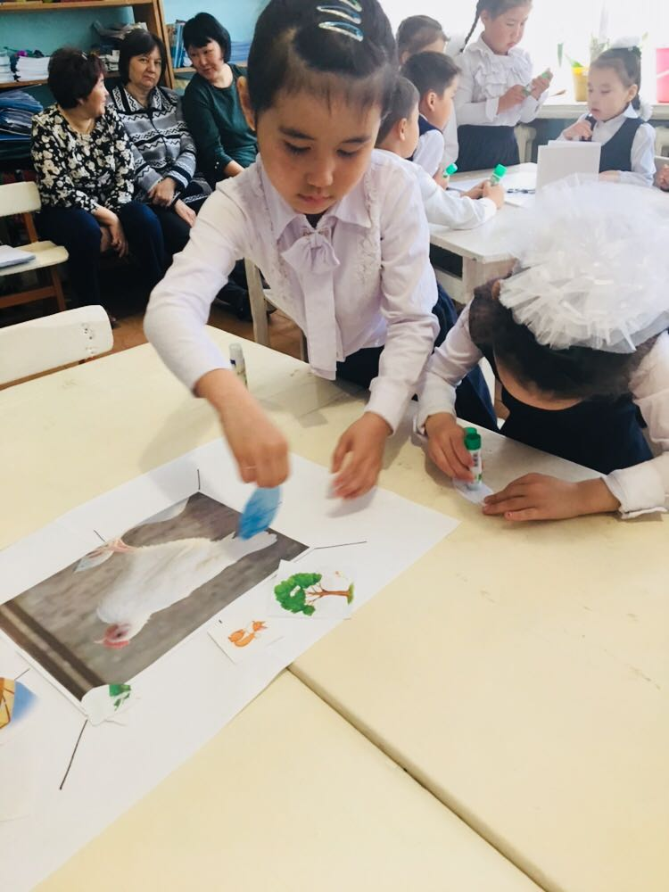
2-топ Тоқылдақ суретін қағаз қиындыларын жинап құрастырады.(құрт түскен ағаш , орман ,ұя)
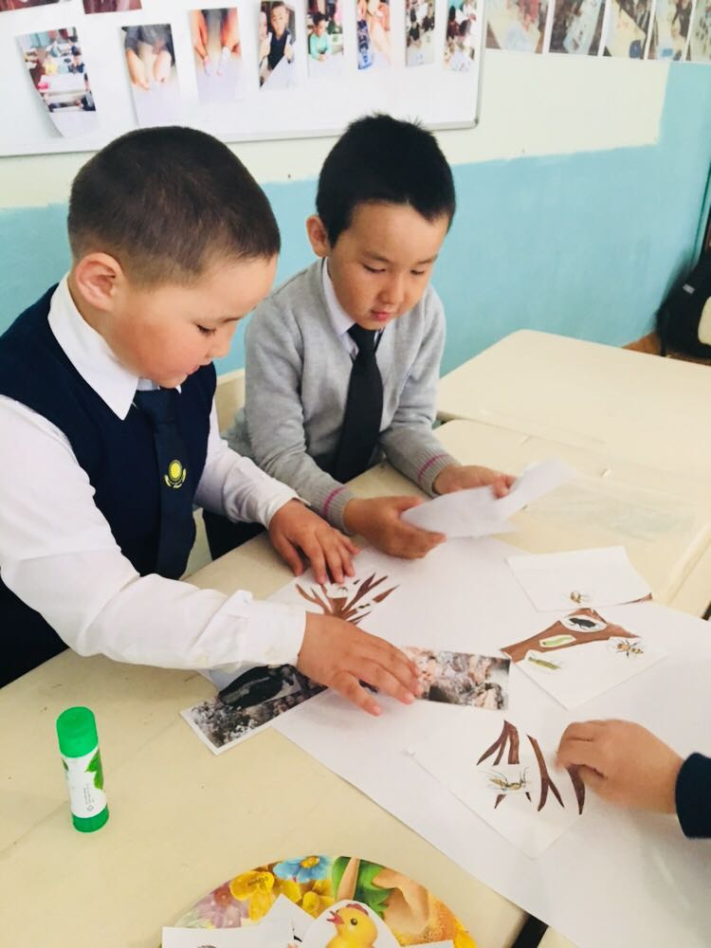
3-топ Әтешті қағаз қиындыларынан құрастырып жапсыру
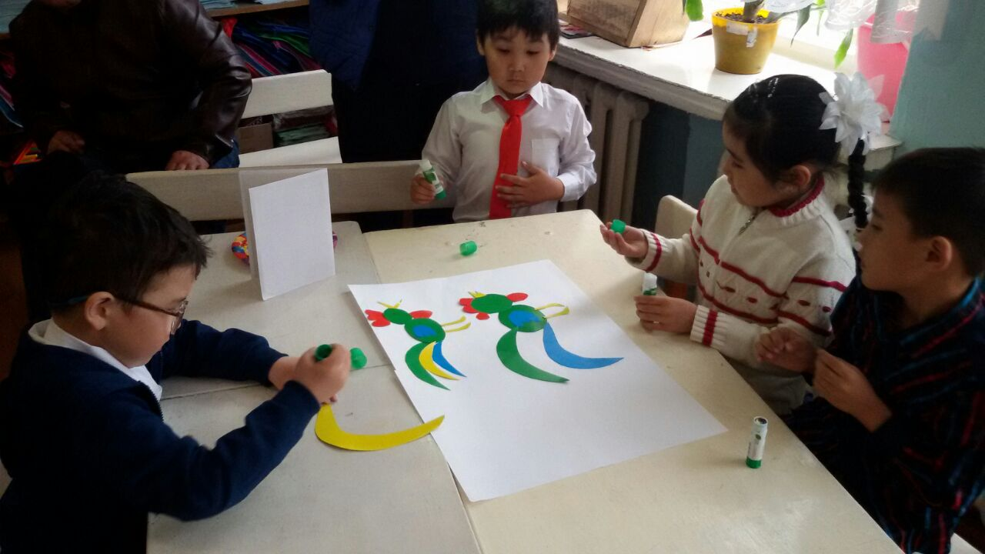
4-топ Қарғаны қағаз қиқымдарынан жапсыру.(қағаз жырту)
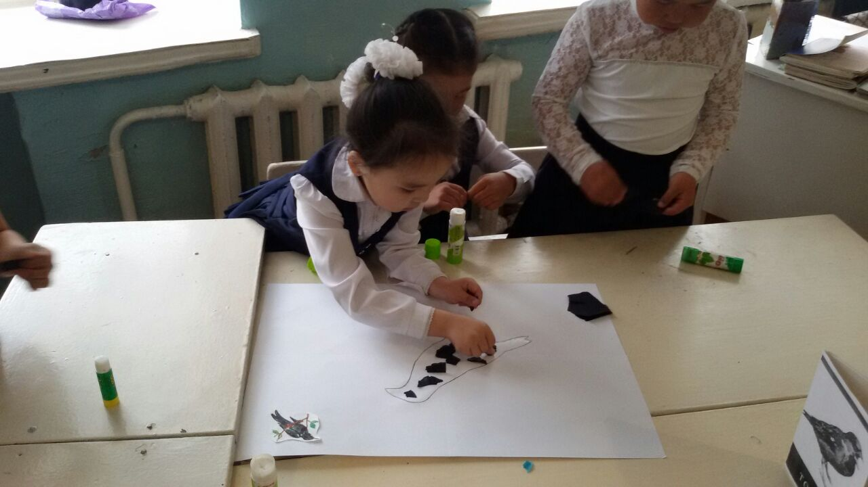
Олар немен қоректенеді ? пайдасы қандай?
Топтық жұмысты қорғау. Мадақтау
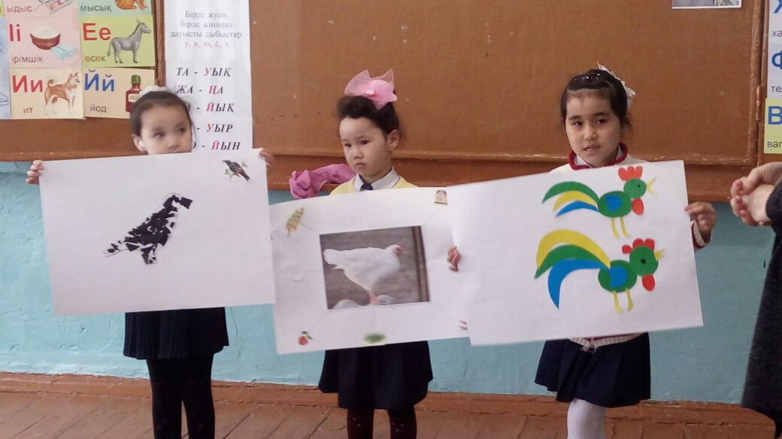
Қортынды.Әр топ бір-бірімізді бағалаймыз шапалақ арқылы Балалар үй құстарына кімдер көмектеседі .Ал дала құстары қалай қоректенеді..Балалар мынау тұрған не ? (құстың ұясы).
Ал балалар бүгінгі құстарымыз ризашылығын білдіріп сендерге тәттілерін тастап кетіпті .Балалар сендерге рахмет

